Муниципальное бюджетное дошкольное образовательное учреждение

«Детский сад «Солнышко».

Конспект развлечение

по ПДД

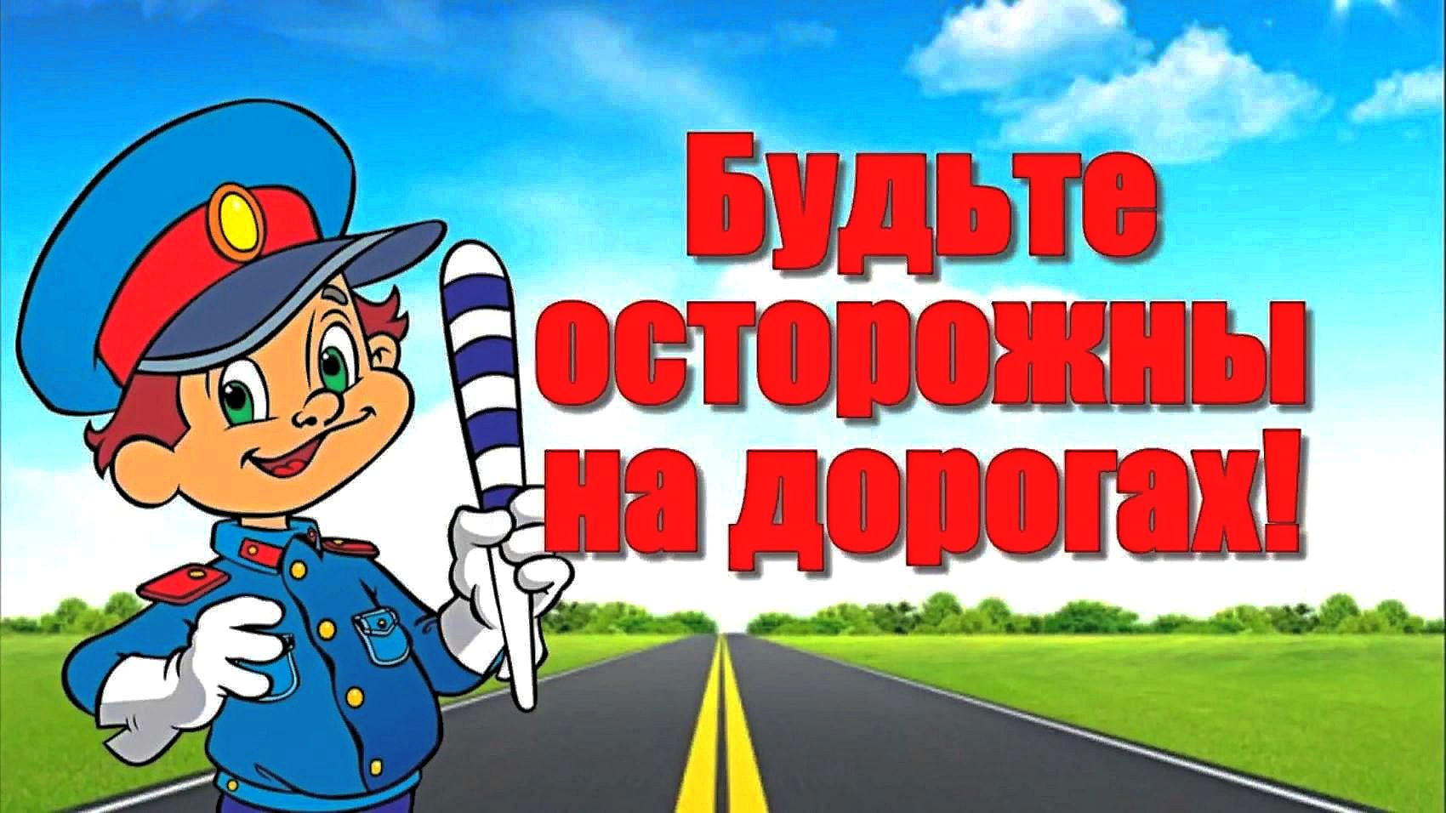

Подготовительная группа

Подготовила и провела:

Воспитатель: Киселёва И.И.

2024г.

**Цель:** закрепление знаний детей по правилам дорожного движения.

**Задачи.**

**Образовательные:**

1**.**Закрепить знания детей о правилах дорожного движения.

2.Закрепить умение называть знакомые дорожные знаки, регламентирующие движение пешеходов, а также значение сигналов светофора;

**Развивающие:**

1.Развивать мышление, память, речевую активность.

**Воспитательные:**

1.Воспитывать у дошкольников правила безопасного поведения на дорогах.

2.Воспитывать внимание, навыки осознанного использования правил дорожного движения в повседневной жизни.

**Оборудование:**картинка светофор, круги: красный, желтый, зелёный, обручи, скамейка, фуражка, жезл, свисток, машины.

**Предварительная работа**:

Проведение с детьми познавательных занятий, бесед по ознакомлению с правилами дорожного движения.

**Ход развлечения**

**Ведущая:**

Здравствуйте ребята, мы с вами живем городе, с большими широкими улицами. По ним движется много легковых и грузовых автомашин, едут автобусы. И никто никому не мешает. А почему, ребята это так происходит? Как вы думаете? Ответы детей.

**Ведущая:** Правильно! Это происходит потому, что есть такие четкие правила для водителей машин и для пешеходов. А кто следит за тем, что бы ПДД соблюдались? Ответы детей.

**Ведущая:** Государственная Инспекция Безопасности Дорожного Движения,отгадайте кто:

Милицейских нет фуражек,

А в глазах стеклянный свет,

Но любой машине скажет:

Можно ехать или нет.

**Ведущая**: Совершенно верно-это, СВЕТОФОР.Перейти дорогу с одной стороны улицы на другую непросто. А помогает нам в этом кто?

**Дети:**Светофор.

**Ведущая**: Верно ребята, на улице нужно быть очень внимательным. Сейчас мы и посмотрим, какие вы внимательные.

Звучит веселая музыка, игра *«Сигналы светофора»*.

**ПОДВИЖНАЯ ИГРА *«СИГНАЛЫ СВЕТОФОРА»***

**Ходигры:** воспитатель поднимает круги *(три круга – красный, желтый, зеленый)* в разном порядке.

Зеленый круг – дети топают ногами;

Желтый круг – дети хлопают в ладоши;

Красный круг – дети стоят на месте, ничего не делают.

Будьте внимательны!

**Ведущая:** С этой ситуацией вы справились. Молодцы! А сейчас проведем эстафету.***«СОБЕРИ СВЕТОФОР»***У детей в руках круги , под музыку дети бегают по залу ,музыка заканчиваются дети строятся по 3,собирая светофор***.***

**Ведущая:** Молодцы! Все справились с этим заданием. Очень часто нарушители ПДД портят дорожные знаки, и сейчас вам предстоит отремонтировать некоторые из них. Вам необходимо из предложенных составляющих собрать **дорожный знак** и правильно назвать его.

2. **ЭСТАФЕТА *«ДОРОЖНЫЙ ЗНАК»***

Дорожные знаки разрезаны на части, как пазл. Дети выстраиваются у стартовой линии. Перед каждой командой два-три препятствия. Игроки каждой команды, по свистку начинают перепрыгивать через препятствия, подбегают к обручу, в котором выложены части знака, берут одну часть и возвращаются к команде. Когда последний игрок прибегает, команда собирает из частей знак и называет его.

**Ведущая:** Молодцы, все справились, а теперь передохнем, игра: *«Разрешается – запрещается»*.

Играть и прыгать на остановке…

Громко кричать на остановке…

В автобусе вести себя спокойно…

Уступать место старшим…

Высовываться из окна…

Обходить стоящий транспорт спереди…

**Ведущая:**А скажите-ка мне умные ребятишки, где можно переходить улицу? *(обращается к детям)*.

**Дети:** По переходу: наземному, подземному и надземному.

**Ведущая**: Если ты спешишь в пути

Через улицу пройти,

Там иди, где весь народ,

Там, где знак есть переход.

3. **ЭСТАФЕТА *«МЫ - ПЕШЕХОДЫ»***

Дети стоят в командах у стартовой линии. Перед каждой командой: знак*«Надземныйпереход»* (скамейка,знак*«Пешеходный переход»* разложена зебра, знак*«Стоп»*.По свистку дети пробегают по скамейке, проходят по зебре, добегают до знака*«стоп»* и возвращаются к своей команде.

**Ведущая:** Молодцы все справились.

**Ведущая:** Вы и с этим заданием справились, молодцы. А теперь давайте посмотрим, какие из вас вырастут водители.

4. **ЭСТАФЕТА *«ВОДИТЕЛЬ»***

Дети по очереди везут большие игрушечные машины до стойки, объезжают ее и возвращаются назад, передают машину следующему игроку. Эстафета не только на быстроту, но и на внимательность, так как пешеходы *(воспитатель)* могут проходить по пешеходному переходу. Побеждает команда, которая выполнила все верно.

**Ведущая:** Молодцы ребята, все выполнили верно, а кто следит за движением на дорогах, за тем, чтобы водители не превышали скорость движения, соблюдали правила, чтобы движение транспорта и пешеходов было безопасным.

**Дети:** инспектор ГИБДД

**Ведущая:** А теперь я вам предлагаю самим превратиться на несколько секунд инспекторами дорожного движения.

6. **ЭСТАФЕТА *«СОТРУДНИК ГИБДД»***

По команде по одному представителю бегут к стулу, на котором разложены атрибуты одежды инспектора ГИБДД: жезл, фуражка, свисток. Нужно быстро добежать до стула надеться фуражку, взять в руку жезл и свистнуть громко в свисток, затем все положить на место и вернуться обратно, передав эстафету другому участнику. Команда, которая выполнит первая, является победителем.

**Ведущая:** Какие вы молодцы, справились со всеми заданиями.Я вижу, что вы ребята хорошо разбирается в дорожных правилах и знаете как себя вести на улице и в транспорте, знаете дорожные знаки. А также вы очень ловкие, внимательные и быстрые. Молодцы, ребята!  
На улице будьте внимательны, дети,  
Твердо запомните правила эти.  
Правила эти помни всегда,  
Чтоб не случилась с тобою беда.  
**Ведущая:** На этом наше развлечение заканчивается.